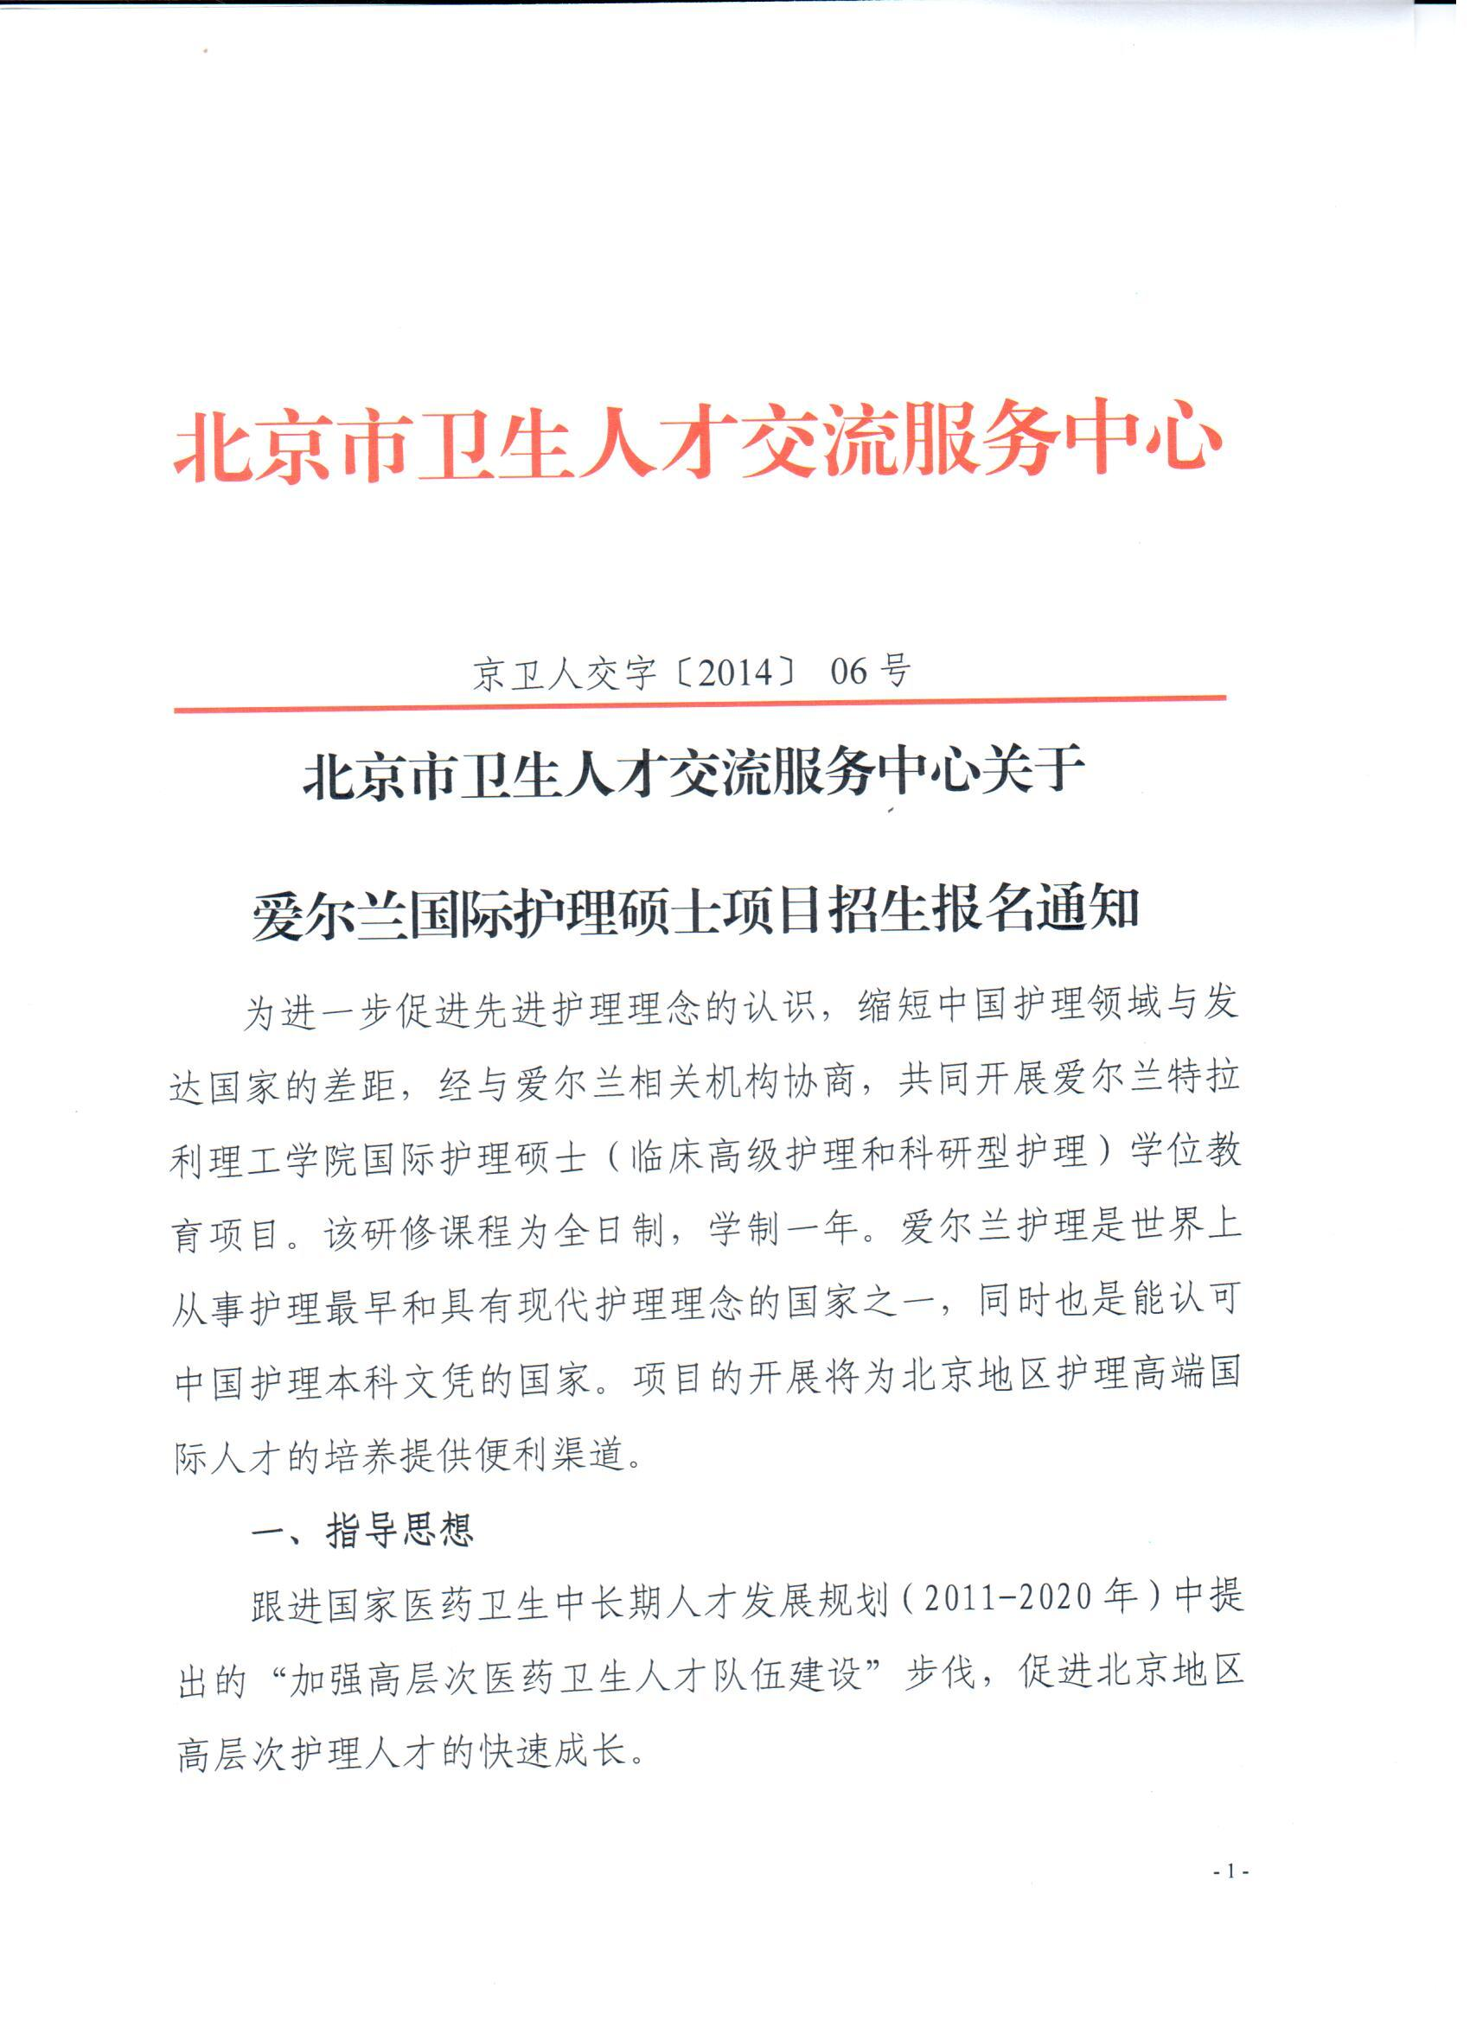
二、项目目标

1.通过国际护理学硕士学习，为北京地区大型等级医院培养具有国际视野的临床高级护理人才。
2.为北京地区培养科研护理硕士，拓宽北京地区护理学生在国内外的就业机会，开通了国际就业的一条通道。
3.扩大北京地区护理领域对外交流渠道，促进北京地区护理人才队伍的结构调整和质量提升。
三、入学条件
本项目面向北京地区且具有护理领域背景的学员专门设立。具体入学条件如下：
1.临床高级护理硕士学位。需同时具备以下三个条件：（1）国内护士执业资格证；（2）两年（含）以上的工作经验；（3）国内教育部认可的护理本科学历。
2.科研型护理硕士学位。需同时具备以下两个条件：（1）国内教育部认可的护理本科学历（可以是护理学院应届毕业生）。（2）国内护士执业资格证（对刚考完的学员只要有合格通知书为证即可）。
3.申请临床或科研型护理硕士者，还应具备雅思成绩5.5分以上（没有时间限制，即不限雅思成绩2年或者3年的有效期限）。
4.如申请学员的雅思成绩不达标，想到国外改善语言学习环境，必须在爱尔兰完成国际外语资格证书学习，自行缴纳英语课程学费。
注：具备前3项报名合格者优先。
四、预期效果
1.学生在学期内顺利修够学分和通过论文答辩，将获得爱尔兰特拉利理工学院授予的护理硕士学位。该学位是通过爱尔兰高等教育及培训委员会认证的，也获得国内教育部认可，享受留学生待遇。由于爱尔兰高等教育及培训委员会是欧洲高等教育质量协会会员，该学位也获得欧洲各国认可。
2.通过学习，学生基本具备了国际规范的科研研究方法学技能，了解国际先进护理理念和发展趋势。
3.临床护理硕士具备了对临床护理领域的评估能力。
4.护理硕士具备了与发达国家护理进行交流和合作科研的能力。
五、项目优势
1.入学门槛低：只要达到入学条件，没有入学考试。对雅思成绩没有时间限制，只需有合格的雅思成绩。即使雅思没有达到标准，也可以到爱尔兰本土自行缴费补习英语。
2.留学生待遇：护理硕士文凭得到欧洲和中国教育部认可。
3.学习环境好：爱尔兰是除英国外欧洲唯一使用英语为官方语言的国家，良好的语言环境使学生可以快速提高自身英语水平。爱尔兰是发达国家中留学费用比较低的国家之一，也是能接受中国护理文凭的国家。爱尔兰素有"绿宝石岛"之称，风景优美，历史悠久，属温带海洋性气候，全岛夏无酷热，冬无严寒，四季长青。
4. 学生通过在医院的工作可了解西方的医疗体制和实际工作情景，国内急需大量具有国际视野和科研能力强的高素质护理人才。
5. 学员赴爱尔兰后第一周免费住在爱尔兰当地家庭，了解爱尔兰社会和风俗习惯。
6. 奖学金制度
（1）本项目将设立18%左右的奖学金比例，其中一等奖10万元人民币；二等奖5万元人民币；三等奖2万元人民币；优秀奖1万元人民币。
（2）本项目另外设立“保康养颐”护理奖学金，主要用于奖励致力于在养老护理方面做出贡献的学员。一等奖1名，奖学金10万元人民币；二等奖2名，每名奖学金5万元人民币；三等奖3名，每名奖学金2万元人民币；优秀奖4名，奖励中国—爱尔兰往返一次国际机票。
六、费用
1.学费：每人1.5万欧元（约合12万元人民币左右）。
2.食宿费和交通费由学员自理（爱尔兰负责提供不同标准的住宿公寓）。
3.学员雅思没有达到5.5分，到爱尔兰攻读护理硕士学生需参加国际外语资格证书学习，学费6500欧元为学员自理。
七、报名截止时间
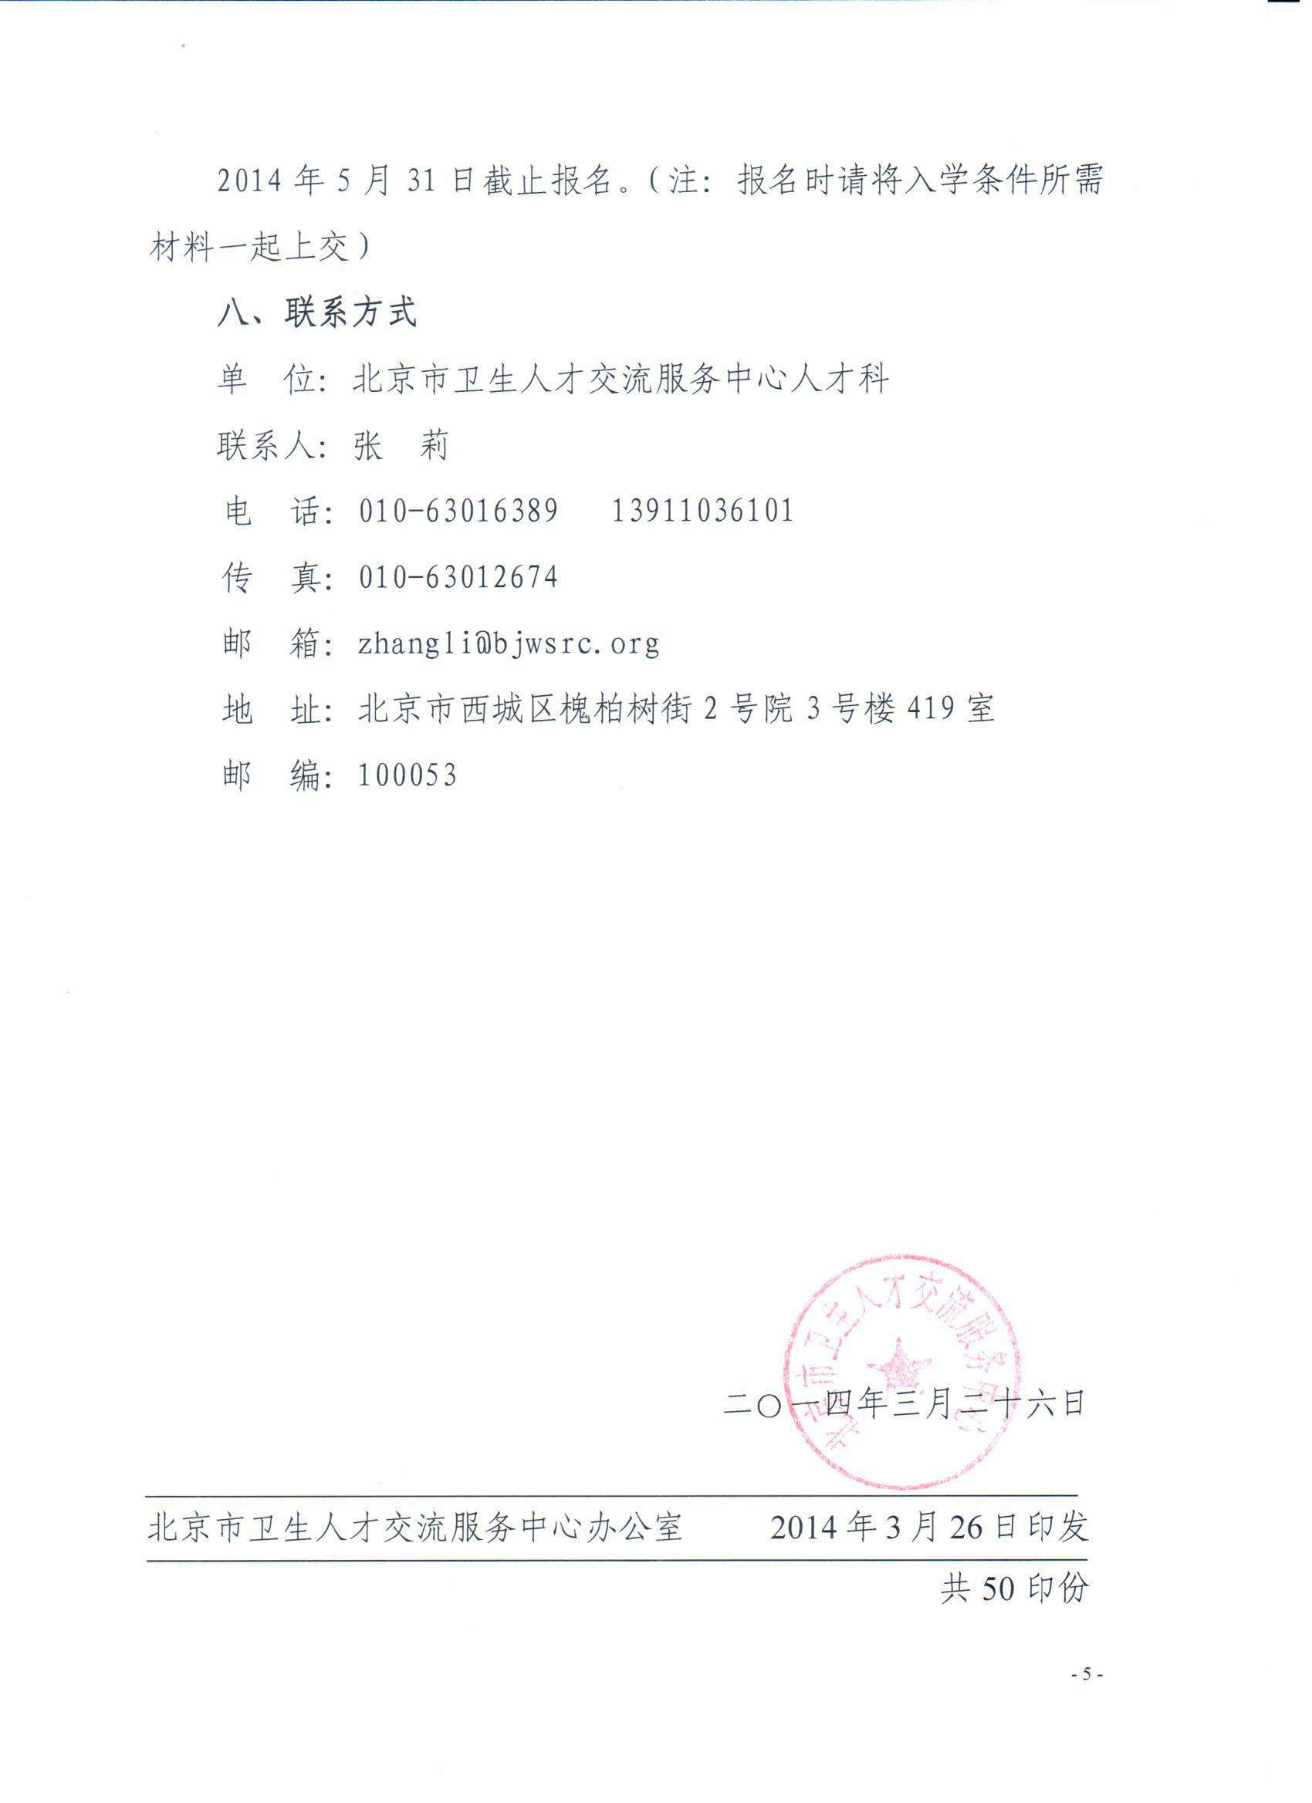
附件：
申请简历表（中文）
姓名 |  | 性别 |  |  |  | 照  片  （必须提供）
出生年月日 |  | 雅思成绩 |  |  |  | 照  片  （必须提供）
所在单位 |  |  |  |  |  | 照  片  （必须提供）
所在科室 |  |  | 毕业院校
单位地址 |  |  | 邮编
联系电话 |  |  | 电子邮件
手机 |  |  | 传真
身份证号码 |  |  | 参加工作时间
护士执业资格证 | □ 已取得，取得资格时间：  □ 未取得，是否已通过考试：
学习时间 | □ 2014年9月
教育及工作、科研经历（具体）：

Resume
Personal Information
Name / Gender
Date of Birth
（D/M/Y）
E-mail address
Hospital |  |  |  |  | Department
Current Address |  |  |  |  | Postcode
Title
Qualification Certificate of Practice Nurses |  | □ Yes, I have obtained it in / / （D/M/Y）  □ No, I haven’t obtained it, but I have passed the examination  □ No, I haven’t obtained it, and I didn’t pass the examination
Expected Learning Time |  | □ September 2014 □ February2015
Work Experience
Date(y/m) | Hospital |  | Department | Position |  | Remarks
Skills and scientific research Description

